ФЕДЕРАЛЬНОЕ ГОСУДАРСТВЕННОЕ БЮДЖЕТНОЕ ОБРАЗОВАТЕЛЬНОЕ УЧРЕЖДЕНИЕ ВЫСШЕГО ОБРАЗОВАНИЯ «МОСКОВСКИЙ АВИАЦИОННЫЙ ИНСТИТУТ (НАЦИОНАЛЬНЫЙ ИССЛЕДОВАТЕЛЬСКИЙ УНИВЕРСИТЕТ)»

ЖУРНАЛ ПРАКТИКИ

Студента 1 курса Фейзуллина Кирилла Маратовича

(Фамилия, имя. отчество)

Институт №8 «[Информационные технологии и прикладная математика](https://mai.ru/education/fpmf/)»

Кафедра 804 «Теория вероятностей и компьютерное моделирование»

##### Учебная группа М8О-101М-21

Направление 01.04.04. _____Прикладная математика______

(шифр) (название направления)

Вид практики _____учебная (исследовательская)__

в Московском авиационном институте (НИУ)___________________________

(наименование предприятия, учреждения, организации)

Руководитель практики от МАИ __Платонов Е.Н._____ _______________

(ФИО) (Подпись)

___Фейзуллин К.М.______ /______________________/ “04” января 2022 г.

(ФИО) (подпись студента) (дата)

1. **Место и сроки проведения практики**

Дата начала практики “01*” сентября 2021 г.*

Дата окончания практики “04*” января 2022 г.*

*Наименование предприятия* МОСКОВСКИЙ АВИАЦИОННЫЙ ИНСТИТУТ (НАЦИОНАЛЬНЫЙ ИССЛЕДОВАТЕЛЬСКИЙ УНИВЕРСИТЕТ)_________________________

*Название структурного подразделения) _____кафедра 804________________*

1. **Инструктаж по технике безопасности**

___Платонов Е.Н.____ /_______________/ “01” сентября 2021 г.

*(подпись НР)* *(дата проведения)*

1. **Индивидуальное задание студенту**

|  |
| --- |
| Исследование задачи прогнозирования оттока клиентов |
| – задача бинарной классификации. |
| Исследование задачи UpLift моделирования. |
|  |
|  |
|  |
|  |

1. **План выполнения индивидуального задания**

|  |
| --- |
| 1 –сентября – получение задания |
| 1 сентября – 1 октября – изучение теоретического материала |
| 2 октября – 21 ноября – формулирование математической постановки задачи |
| 22 ноября – 6 декабря – определение и исследование методов решения |
| 6 декабря – оформление отчета по практике |
|  |

*Руководитель практики от МАИ*: Платонов Евгений Николаевич /_____________/

(Фамилия, имя, отчество) (Подпись)

___Фейзуллин Кирилл Маратович______ /______________________/ “04” января 2022 г.

(ФИО) (подпись студента) (дата)

**5.Отзыв руководителя практики**

|  |
| --- |
| Запланированная работа выполнена. Материалы, изложенные в отчете студента, |
| полностью соответствуют индивидуальному заданию. |
| Оценка за практику «отлично». |
|  |
|  |
|  |
|  |
|  |
|  |

*Руководитель*  ___Платонов Е.Н.___ /__________________/

(Фамилия, имя, отчество) (Подпись)

“04” января 2022 г.

Отчет студента

Объектом исследования являются задача прогнозирования оттока клиентов.

Цель работы – постановка задачи и исследование методов решения.

## **Постановка задачи**

### Задача бинарной классификации

Как было описано выше, у продуктовых или ретейл компаний появилась потребность в прогнозировании оттока покупателей для применения мер предотвращения. Для оптимального распределения бюджета нельзя осуществлять коммуникацию со всеми пользователями сразу, так как это будет очень дорогая коммуникация. Тогда будем осуществлять коммуникацию с теми пользователями, от которых мы получим наибольший отклик, наибольшую пользу. В современном мире пользу нельзя рассматривать только как прибыль, теперь пользу для компании несет сам покупатель, уделяя ей внимание. Тогда главной целью коммуникации определим сохранение внимания и наибольшую пользу такая коммуникация принесет с потенциально ушедшим пользователем. Формализуя, задача будет классификации выглядеть следующим образом. Дана выборка пользователей с одинаковым набором признаков $X = \{x_{i} |i ∈ \{1, 2, … , n\}\},$ которую мы разделим на обучающую подвыборку $X' = \{x_{i}^{'} |j ∈ \{1, 2, … , m\}\}$ и тестовую подвыборку $X'' = \{x_{i}^{''} |k ∈ \{1, 2, … ,j\}\}$ так, что 𝑋 = 𝑋′ ∪ 𝑋′′ и 𝑋′ ∩ 𝑋′′ = ∅. Так же мы делим множество правильных ответов $Y = \{y_{i} |i ∈ \{1, 2, … , n\}\}$ на 𝑌′ и 𝑌′′ так, что 𝑌 = 𝑌′ ∪ 𝑌′′ и 𝑌′ ∩ 𝑌′′ = ∅. Итак, есть выборка пользователей 𝑋 и выборка правильных ответов $Y∈\{0, 1\}$. Пусть 𝜉: 𝛺 → X – случайная величина, представляющая собой случайного покупателя 𝑋. И пусть 𝜂:𝛺 → Y – случайная величина, представляющая собой случайный правильный ответ из 𝑌. Тогда определим случайную величину (𝜉, 𝜂) ∶ 𝛺 → (𝑋, 𝑌) c распределением 𝑝(𝑦|x), которое является совместным распределением объектов и их классов. Тогда размеченная выборка – это элементы из распределения $(x_{i} , y_{i} ) \sim p(y|x)$. Определим, что все элементы независимо и одинаково распределены. Тогда задача классификации будет сведена к задаче нахождения 𝑝(𝑦|x) и заданном наборе элементов $D = \{(x_{i} , y_{i} ) \sim p(y|x), i = \overline{1,N}$. С помощью обучающей выборки 𝑋′ и правильных ответов 𝑌′ будем находить распределение 𝑝(𝑦|x), а уже на тестовой выборке 𝑋′′ и наборе правильных ответов 𝑌′′ для нее, будем смотреть, как хорошо тот или иной метод решения с помощью машинного обучения работает с контрольной выборкой.

### Задача UpLift моделирования

При росте клиентской базы мало знать, какой клиент может вскоре от нас уйти. Для минимизации затрат нужно определить, на каких клиентов коммуникация сработает, а на каких нет.

Эффект от коммуникации определим как *casual effect*:

$τ_{i}=Y_{i}^{1}-Y_{i}^{0}$*,*

где $Y_{i}^{1}$- реакция i – го человека, если коммуникация была, $Y_{i}^{0}$- реакция, если коммуникации не было.

Зная признаковое описание i – го объекта X, можно ввести условный усредненный эффект от воздействия *Conditional Average Effect* (CATE):

$CATE\left(x\right)=M\left[Y_{i}^{1} | X_{i}\right]-M\left[Y_{i}^{0} | X_{i}\right]$

Casual effect и CATE можно только оценить, так как одновременно невозможно провести коммуникацию с человеком и не провести. Оценка CATE и является UpLift. Тогда для конкретного объекта он имеет следующее определение:

$UpLift\left(x\right)=M\left[Y_{i} | X_{i}=x, W_{i}=1\right]-M[Y_{i}|X_{i}=x, W_{i}=0]$,

Где $Y_{i}$– наблюдаемая реакция клиента в результате маркетинговой кампании:

$$Y_{i}=W_{I}Y_{i}^{1}+\left(1-W_{i}\right)Y_{i}^{0}=\left\{\begin{aligned}Y_{i}^{1}, если W_{I}=1 \\ Y_{i}^{0}, если W_{i}=0\end{aligned}\right.$$

$W_{i}=1$, если объект попал в *целевую* (threatment) группу, в которой была коммуникация,

$W_{i}=0$, если объект попал в *контрольную* (control) группу, в которой коммуникации не было,

$Y_{i}=1$, если объект совершил целевое действие,

$Y_{i}=0$, если объект не совершил целевое действие (произошел отток)

## **Анализ области исследования**

Исходя из задач, при решении которых могут быть использованы результаты данной работы, могут принципиально отличаться как алгоритмы решения, так и подходы к нему в целом. Решения могут быть эвристическими, могут включать в себя построение более сложных алгоритмов, в том числе с использованием моделей машинного обучения. От выбора подхода к решению зависят существование базовых решений, набор используемых атрибутов запроса, определение методов извлечения эвристик и построения правил, способы оценки параметров алгоритма, необходимость в наличии разметки данных, методы оценки качества и многие другие факторы.

### Задача бинарной классификации оттока

Решение данной задачи возможно как аналитически, с помощью анализа исторических данных, так и с помощью машинного обучения.

Одно из аналитических решений предполагает анализ «выживаемости». Находится период с момента последней покупки до настоящего времени всей пользовательской базы. Для каждой сферы продаж распределение будет отличаться.

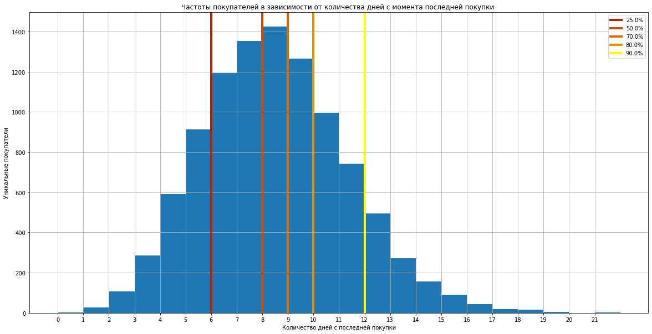

Рисунок 1. Моделирование потребительского поведения.

На рисунке 1 отображена гистограмма зависимости количества покупателей от количества прошедших дней с момента последней покупки. По рисунку 1 можно сказать, что если пользователь не закупался в течении 12 дней, то скорее всего, мы его потеряли, так как данное количество дней соответствует перцентилю в 90%.

Вариантом сложнее является RF[1] сегментация покупателей на основе частоты и давности покупки. Пример моделирования такой сегментации на рисунке 2.

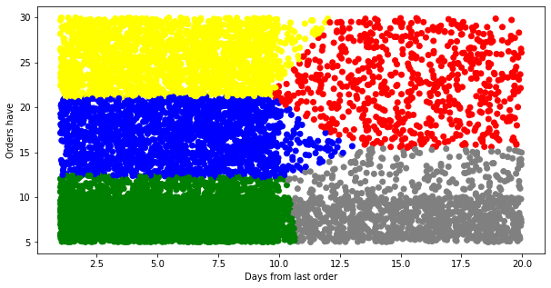

Рисунок 2. RF сегментация.

В нашем случае покупателей в ручную разобьем на пять сегментов на основе нашей экспертной оценки. На основе рисунка 1 было предположение, что если человек не совершил покупку в течении 12 дней, то скорее всего, он для нас потерян. Тогда можно сказать, что сегмент точек, отмеченных серым, можно считать оттоком покупателей, так как это множество давно не совершало покупки и в общей сложности совершило их малое количество.

Данные подходы можно использовать как с размеченными данными, так и с не размеченными.

Следующим вариантом решения задачи прогноза оттока клиентов является машинное обучение. Данного рода решений существует огромное количество, начиная классической логистической регрессией[2] и заканчивая нейронными сетями[2][3].

Эффективность стандартных методов решения задачи бинарной классификации[4] отразим в таблице 1.

|  |  |  |
| --- | --- | --- |
| Метод классификации | Верно классифицированных объектов | Ошибочно классифицированных объектов |
| Случайный лес | 69% | 31% |
| Градиентный бустинг | 73.3% | 26.7% |
| Наивный Байесовский классификатор | 75% | 25% |
| Дискриминантный анализ | 75.7% | 24.3% |
| Логистическая регрессия | 74% | 26% |

Однако, стоит взять во внимание, что в зависимости от задачи, точность классификации может варьироваться для одних и тех же методов. Из чего сделаем вывод, что придется исследовать некоторые модели для нашей задачи самим.

### Задача UpLift моделирования

Перед решением самой задачи UpLift моделирование следует описать предшествующие шаги, так как при расчете данной величины

$UpLift\left(x\right)=M\left[Y_{i} | X_{i}=x, W_{i}=1\right]-M[Y_{i}|X_{i}=x, W_{i}=0]$ мы уже должны работать с выборками, где была коммуникация и где ее не было.

Опишем шаги:

1. Формируется клиентская база с разделением на две части – контрольная и экспериментальная.
2. Проводится коммуникация.
3. Строим UpLift модель.

Если первые два шага напоминают AB – тестирование и имеют понятную природу, то третий шаг разберем подробнее дальше.

Существует несколько основных методов UpLift моделирования:

1. Метод с 1 моделью.
2. Метод с 2 моделями.
3. Трансформация целевой переменной.
4. Решающие деревья с UpLift критерием разбиения.

Начнем с первого метода. Данный вариант решения использует переменную W как признак. Тогда обучающий набор данных имеет вид, приведенных в таблице 1.

Таблица 1.Пример обучающего набора данных

|  |  |  |  |  |
| --- | --- | --- | --- | --- |
| Обучающие признаки | | | | Целевая переменная |
| X11 | … | X1n | W1 | Y1 |
| X21 | … | X2n | W2 | Y2 |
| ………………………………………………… | | | | … |
| Xm1 | … | Xmn | Wm | Ym |

С помощью логистической регрессии или подобной модели классификации обучаем модель на данных и после обучения находим разность вероятностей на тестовой выборке, где в переменной W задаем везде единицы – будто бы была коммуникация, и на той же выборке обрабатываем данные, где в переменной W задаем нули – будто бы единицы не было. Тогда Uplift будет иметь вид:

$$UpLift= P\left(\left[\begin{matrix}x_{1}^{1} & ⋯ & \begin{matrix}x_{1}^{n} & 1\end{matrix} \\ ⋮ & ⋱ & ⋮ \\ x_{m}^{1} & ⋯ & \begin{matrix}x_{m}^{n} & 1\end{matrix}\end{matrix}\right]\right)-P\left(\left[\begin{matrix}x_{1}^{1} & ⋯ & \begin{matrix}x_{1}^{n} & 0\end{matrix} \\ ⋮ & ⋱ & ⋮ \\ x_{m}^{1} & ⋯ & \begin{matrix}x_{m}^{n} & 0\end{matrix}\end{matrix}\right]\right)$$

Второй подход требует уже обучения двух моделей, одна модель для экспериментальной группы – $P\left[Y | X=x, W=1\right]$, где была коммуникация, вторая модель для контрольной группы P $[Y|X=x, W=0]$ где коммуникации не было. После обучение моделей на тренировочных выборках, совершается обработка тестовой выборки для каждой модели и за UpLift берется так же разность двух вероятностей:

$$UpLift= P\left[Y | X=x, W=1\right]-P[Y|X=x, W=0]$$

Первые два метода имеют простоту реализации как позитивный фактор, но отрицательным фактором является то, что признак коммуникации W является не целевой переменной, а лишь признаком.

Решает данную проблему трансформация целевой переменной следующим образом:

$Y_{i}^{*}=Y_{i}\frac{W_{I}}{p(X_{i})}-Y_{i}\frac{1-W_{I}}{1-p\left(X_{i}\right)}= Y_{i}\frac{W_{I}-p\left(X_{i}\right)}{p\left(X_{i}\right)*(1-p\left(X_{i}\right))}$,

Где $p\left(X_{i}\right)=P(W_{i}=1|X_{i})$– вероятность принадлежности к целевой группе. Причем, в практике это просто доля экспериментальной выборки, что обычно составляет половину, то есть $p\left(X_{i}\right)=0.5$.

Тогда область значений новой целевой переменной и ее область определения имеет вид:

$$\left(\begin{matrix}\begin{matrix}Y & w\end{matrix} \\ \begin{matrix}1 & 1\end{matrix} \\ \begin{matrix}\begin{matrix}0 & 1\end{matrix} \\ \begin{matrix}\begin{matrix}1 \\ 0\end{matrix} & \begin{matrix}0 \\ 0\end{matrix}\end{matrix}\end{matrix}\end{matrix}\right)→^{p=0.5}\left(\begin{matrix}Y^{*} \\ 2 \\ \begin{matrix}0 \\ \begin{matrix}-2 \\ 0\end{matrix}\end{matrix}\end{matrix}\right)$$

Далее на тренировочной выборке обучается модель регрессии с среднеквадратичной функцией потерь, так как она обеспечивает связь между UpLift и новой целевой переменной $Y^{*}$ при обучении, что доказано в [5].

Последний метод решения основан на деревьях решений, в которых изменен критерий разделения на дочерние узлы. Критерий изменяется для максимизации разброса UpLift, так как в данной задаче требуется найти максимальную разность между контрольной и экспериментальной выборкой. Тогда критерий разбиения будет иметь следующий вид на примере евклидового расстояния:

$D_{E} \left(P,Q\right)= \sum{{\left(p_{i} - q_{i}\right)}^{2}}$, где

$$p=\frac{\sum{ Y_{i}W_{i}}}{\sum{W_{i}}},$$

$$q= \frac{\sum{ Y_{i}(1-W_{i})}}{\sum{(1-W_{i})}}$$

Так как в нашей задаче стоит максимально эффективная коммуникация, то есть пользователи с прогнозируемым максимальным значением UpLift, список прогнозов ранжируется по убыванию и выбираются первые N пользователей для коммуникации. Размер выборки N определяется исходя из бюджета, заложенного на коммуникацию

# **СПИСОК ИСПОЛЬЗОВАННЫХ ИСТОЧНИКОВ**

1. RF – сегментация // <https://www.moengage.com/blog/rfm-analysis-using-rfm-segments/>

2. Глубокое обучение / Ян Гудфеллоу, Иошуа Бенджио, Аарон Курвилль // ДМК Пресс, 2018г., второе цветное издание, исправленное

3. Глубокое обучение. / Николенко С., Кадурин А., Архангельская Е. // СПб: Питер, 2018. — 480 с.: ил. — (Серия «Библиотека программиста»).

4. Анализ методов бинарной классификации / Ю.С. Донцова // Известия Самарского научного центра Российской академии наук, том 16, No 6(2), 2014

5. Курс лекций анализа данных. Лекция 7 – UpLift моделирование / Платонов Е.Н. // Московский авиационный институт